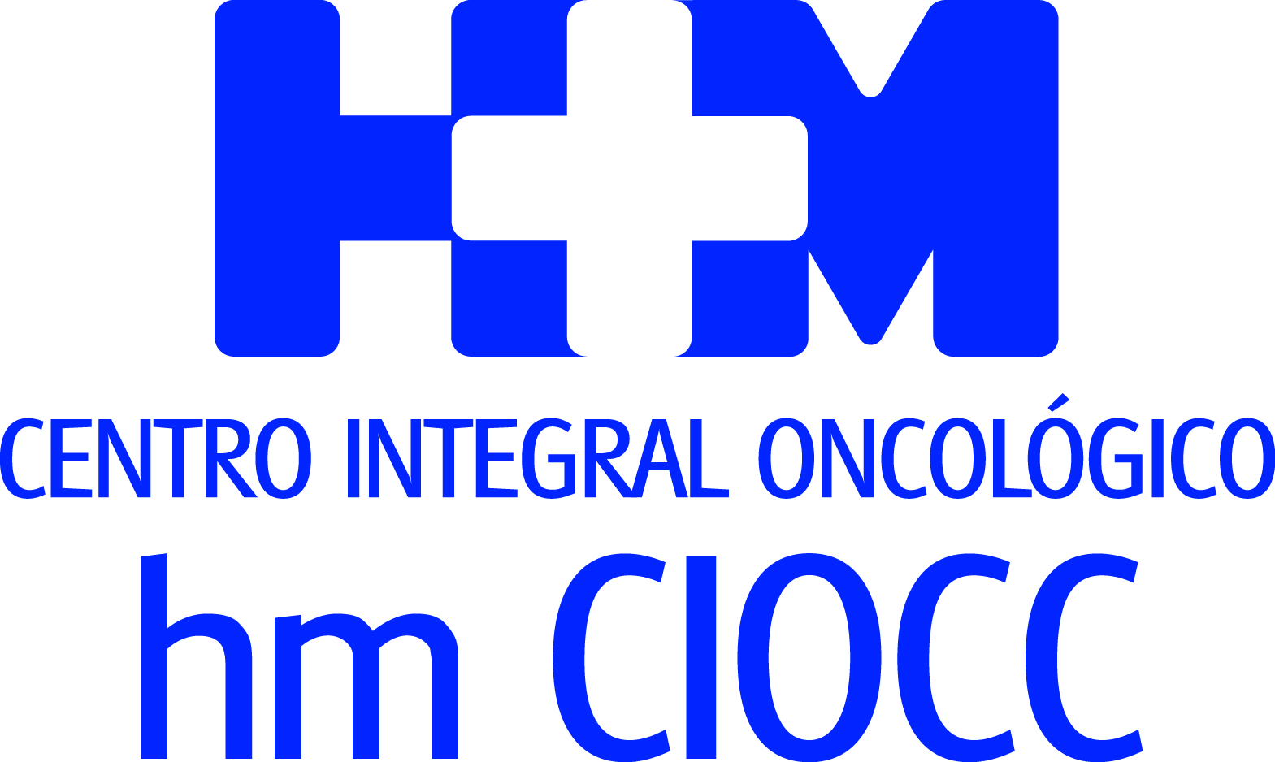


XIII Curso Internacional de Neoplasias Digestivas

EL DESARROLLO DE LA INMUNOTERAPIA CELULAR OFRECERÁ GRANDES BENEFICIOS A LOS PACIENTES DE TUMORES DIGESTIVOS EN LOS PRÓXIMOS AÑOS

- Más de 130 expertos debatieron y pusieron en común los últimos avances en tratamientos personalizados y estrategias de actuación

- La biopsia líquida y los sistemas de detección molecular en sangre y tejidos de mínima enfermedad residual tumoral, se revelan como esenciales en la mejora del diagnóstico y la planificación de tratamientos individualizados

- HM CIOCC se revela como referente en investigación y abordaje terapéutico en carcinoma de colon, tumores de recto, tumores de vía biliar, carcinoma de páncreas y tumores neuroendocrínos

Madrid, 5 de marzo de 2020. HM Hospitales, a través del Centro Integral Oncológico Clara Campal HM CIOCC, ha celebrado el XIII Curso Internacional de Neoplasias Digestivas en el Auditorio Reina Sofía del Hospital Universitario HM Sanchinarro. Una cita que sirvió para que los asistentes debatieran y pusieran en común los últimos avances en tratamientos personalizados y estrategias de actuación relativas a los diferentes tipos de tumores digestivos.

En dicho evento se reunieron unos 130 expertos, entre oncólogos médicos, biólogos moleculares, investigadores y profesionales de la industria, que concluyeron que el desarrollo de la inmunoterapia celular ofrecerá grandes beneficios a los pacientes de tumores digestivos en los próximos años. “Junto a la biopsia líquida, el desarrollo de la inmunoterapia celular es probablemente lo que más impactará en el beneficio individual de nuestros pacientes en los próximos años”, señaló el Dr. Antonio Cubillo, jefe de servicio de Oncología Médica de HM CIOCC, responsable de la Unidad de Tumores Digestivos del mismo centro y organizador del curso.

Del mismo modo, y en el plano diagnóstico y de diseño individualizado de tratamientos, el curso puso de manifiesto que la biopsia líquida y los sistemas de detección molecular en sangre y tejidos de mínima enfermedad residual tumoral, se revelan como esenciales en la mejora del diagnóstico y la planificación de tratamientos individualizados. “En concreto y relativo a los pacientes con carcinoma de colon, la biopsia líquida es una técnica enormemente útil en su detección. Además, el mejor perfil de aplicación de los distintas técnicas y paneles moleculares en sangre y tejido (Foundation, Guardant, Signatera, Oncomine, Biocartis, Onco-Trace y procedimientos in house) se revelan como fundamentales para el diagnóstico y el diseño de terapias personalizadas, que también dependen en función de la situación clínica, el tipo tumoral y las opciones de tratamiento convencional o en fase de investigación disponibles”, indica el Dr. Cubillo, al hacer referencia a la intervención de la Dra. Clara Montagut, oncóloga de HM CIOCC Barcelona, quien actualizó los principales mecanismos de resistencia que se producen a nivel molecular en estos pacientes.

HM CIOCC, referencia investigadora
Una de las motivaciones que dan muestra de la importancia de esta jornada está en la potencia investigadora de HM CIOCC en este campo y que lo sitúan como referente por los numerosos ensayos clínicos que tiene abiertos en carcinoma de colon, tumores de recto, tumores de vía biliar, carcinoma de páncreas y tumores neuroendocrinos. Además, esta intensa actividad investigadora se complementa con las últimas actualizaciones en abordajes terapéuticos. “En los pacientes con tumores de recto localizados es muy destacable la actualización de los datos del ensayo actualmente en marcha en HM CIOCC en los que se realiza un novedoso tratamiento sistémico neoadyuvante, seguido de quimio-radioterapia para facilitar la curación de los pacientes sin necesidad de cirugía (wait and see strategy), que paulatinamente se va imponiendo como estrategia de referencia para estos pacientes”, aseguró el Dr. Cubillo.

Ponencias
La jornada se división en interesantes ponencias en las que expertos como el Dr. Enrique Sanz, oncólogo de HM CIOCC, resumió la experiencia del centro en la caracterización molecular de los tumores de vía biliar y sus consecuencias prácticas. El también oncólogo de HM CIOCC, Dr. Rafael Álvarez, disertó sobre los avances en el tratamiento de los pacientes con carcinoma de páncreas y centró gran parte de su exposición en los progresos recientes en tratamiento neoadyuvante llevados a cabo en HM CIOCC para los pacientes con carcinoma de páncreas localizado, como centro de referencia internacional en esta patología.

Finalmente la Dra. Lina Garcia Cañamaque, jefe de Servicio de Medicina Nuclear de HM Hospitales en Madrid, explicó los avances en el tratamiento de los tumores neuroendocrinos, en especial en los pacientes con tumores neuroendocrinos Pet-Galio positivo que puedan ser candidatos a tratamiento con Lutathera, un radiofármaco que ha demostrado un gran beneficio en estos pacientes. Se da la circunstancia de que en las próximas semanas HM CIOCC abrirá un ensayo que combina este radiofármaco con inmunoterapia para paciente con tumores neuroendocrinos de alto grado.

HM Hospitales
HM Hospitales es el grupo hospitalario privado de referencia a nivel nacional que basa su oferta en la excelencia asistencial sumada a la investigación, la docencia, la constante innovación tecnológica y la publicación de resultados.
Dirigido por médicos y con capital 100% español, cuenta en la actualidad con más de 4.800 trabajadores laborales que concentran sus esfuerzos en ofrecer una medicina de calidad e innovadora centrada en el cuidado de la salud y el bienestar de sus pacientes y familiares.
HM Hospitales está formado por 42 centros asistenciales: 17 hospitales, 4 centros integrales de alta especialización en Oncología, Cardiología, Neurociencias y Fertilidad, además de 21 policlínicos. Todos ellos trabajan de manera coordinada para ofrecer una gestión integral de las necesidades y requerimientos de sus pacientes.

Más información para medios:
DPTO. DE COMUNICACIÓN DE HM HOSPITALES
Marcos García Rodríguez
Tel.: 914 444 244 Ext 167 / Móvil 667 184 600
E-mail: mgarciarodriguez@hmhospitales.com
Más información: www.hmhospitales.com

